遠隔操作を受ける方法

操作①
デスクトップ上の「TeamViewer」をダブルクリックしてください。
操作②
画面の「使用中のID」「パスワード」を電話でお伝えください。
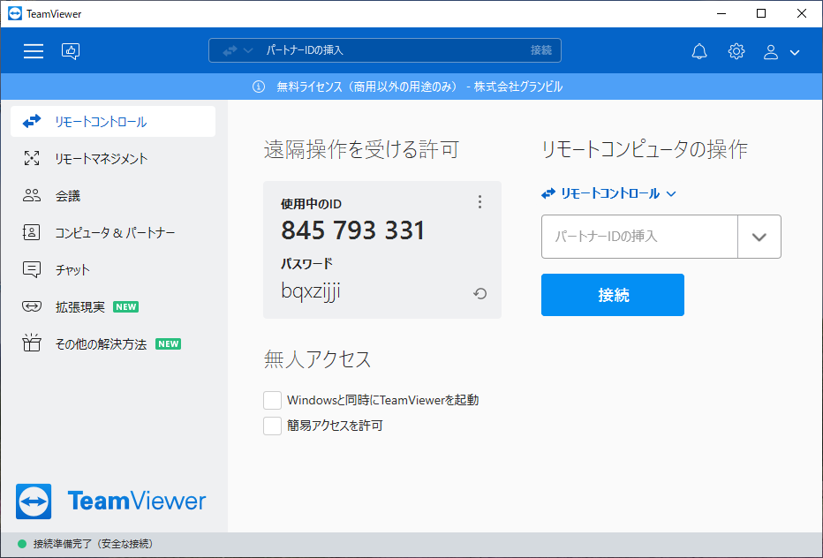
以上です。
T.M.スクール 水谷光伸

